Polovodičové materiály
Difúzia voľných nosičov náboja
Difúzia – je spontánny prienik častíc objemom látky spôsobený teplotnou alebo koncentr. Nerovnováhou so snahou ju vyrovnať.
Difúzia vyvoláva difúzny prúd –usmernený prúd nosičov náboja spôsobený nerovnomerným rozložením náboja alebo teploty – koncentračným alebo teplotným gradientom.
1.Fickov zákon – v jednorozmernom tvare vyjadruje hustotu prúdu difundujúcich častíc úmernú koncentračnému gradientu, pričom ich tok smeruje smerom k oblasti s ich nižšou koncentráciou
D₀ – teplotne nezávislá materiálová konštanta
∆W – aktivačná energia difúzie (J) – energia potrebná na prenesenie difundujúceho atómu do najbližšieho voľného miesta kryštalickej mriežky
Koeficient difúzie je závislý na pohyblivosti difundujúcich častíc podľa Einsteinovej rovnice
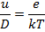
Difúzna dĺžka je úmerná dobe života difundujúcich častíc
Elektrónová a dierová difúzna prúdová hustota
Neutrálny polovodič sa nabíja, pretože difundujúce častice zanechávajú opačný náboj. Vznikajúce difúzne napätie vytvára ohmický prúd smerujúci proti difúznemu prúdu
Ohmická prúdová hustota J_{dr} = neu E_{D} vždy sprevádza difúznu
V rovnovážnom sú prúdové hustoty vyrovnané, pričom difúzne elektrické pole intenzity E_{D} bráni difúzii
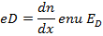
Pôsobením vonkajšieho elektrónového poľa intenzity E nastáva nerovnovážny stav. Intenzita tohto poľa superponuje na difúznu
Celková prúdová hustota
2.Fickov zákon – vyjadruje časovú zmenu koncentračného gradientu. V jednorozmernom tvare znamená časovú zmenu koncentrácie v objemovom elemente hrúbky dx
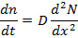

PN priechod
PN priechod je priestorová oblasť polovodiča so zmenou typu vodivosti N na P
Spojením polovodičov opačného typu vodivosti nastáva kvôli rozdielnej koncentrácii voľných nosičov náboja difúzia elektrónov do polovodiča P a dier do polovodiča N. následkom difúzie tečie ohmický prúd rovný difúznemu
Ochudobnením o nosiče náboja nastáva rovnovážny stav brániaci ďalšej difúzii
Ochudobnená – tzv. hradlová vrstva má väčší elektrický odpor ako zvyšok polovodiča . Je úmerná difúznemu napätiu a možno ju meniť vonkajším elektrickým poľom.
Polarizáciou priechodu v závernom smere vonkajším elektrickým poľom v zmysle difúzneho napätia smerujú elektróny hradlovej vrstvy do polovodiča N a diery do P
Polarizácia priechodu v priepustnom smere prechádzajú priechodom majoritné nosiče náboja do oblasti, kde ako minoritné rekombinujú.
Hradlová vrstva sa zužuje a zaniká pri dosiahnutí vonkajšieho napätia rovného difúznemu.

Volt -ampérová charakteristika PN priechodu
V rovnovážnom stave je difúzna prúdová hustota rovná ohmickej
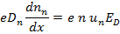
Kde dosadením Einsteinovej rovnice 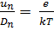

A úpravou dostaneme 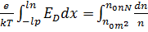
n₀ – sú rovnovážne koncentrácie elektrónov v polovodiči N a P
dosadením
a integráciou v oblasti priechodu medzi oblasťami rovnovážnych koncentrácií je na ňom difúzne napätie 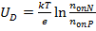
Prúd PN priechodu kde I_{s} je zvyškový (nasýtený záverný) prúd
Ideálna charakteristika PN priechodu v závernom smere je, ak I=I_{s}
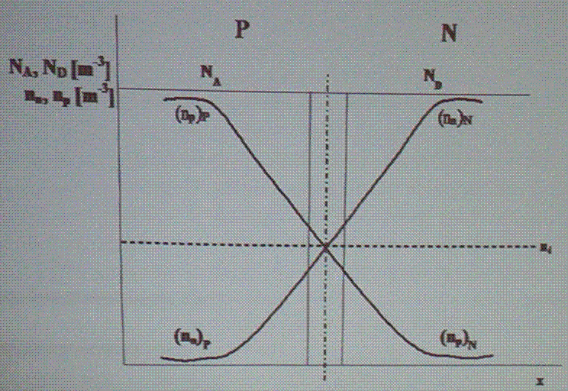

Šírka a kapacita PN priechodu
Šírka PN priechodu

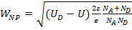
Kapacita PN priechodu
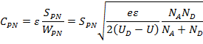
Pripojením vonkajšieho napätia je
Strmý PN priechod má podstatne užšiu oblasť zmeny koncentrácie prímesí .
Závislosť kapacity PN priechodu na vonkajšom napätí využívajú varikapy

